"Sur un plateau"
http://www.demotivateur.fr/article-buzz/cette-petite-bande-dessinee-va-changer-a-jamais-la-facon-dont-vous-percevez-les-privileges-sociaux--3126
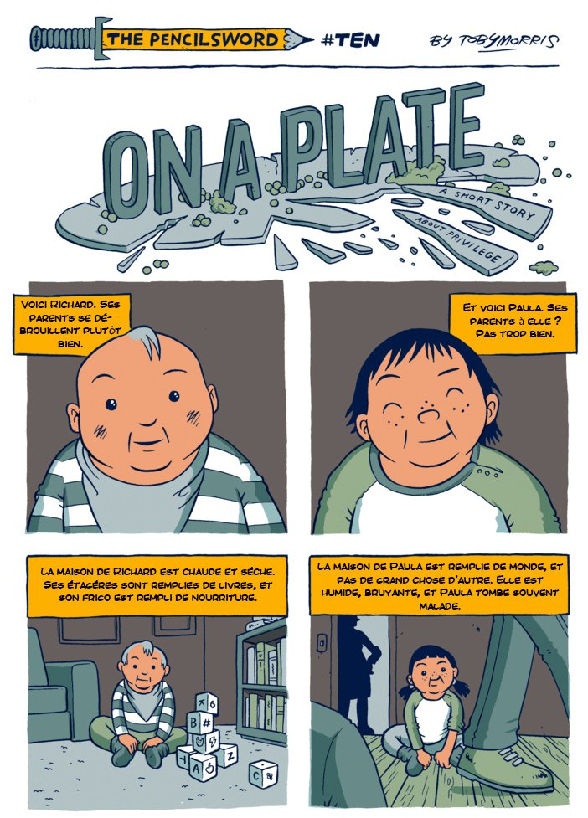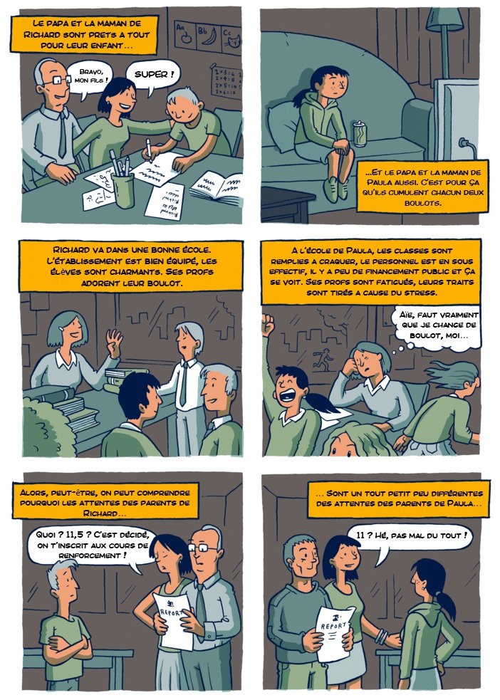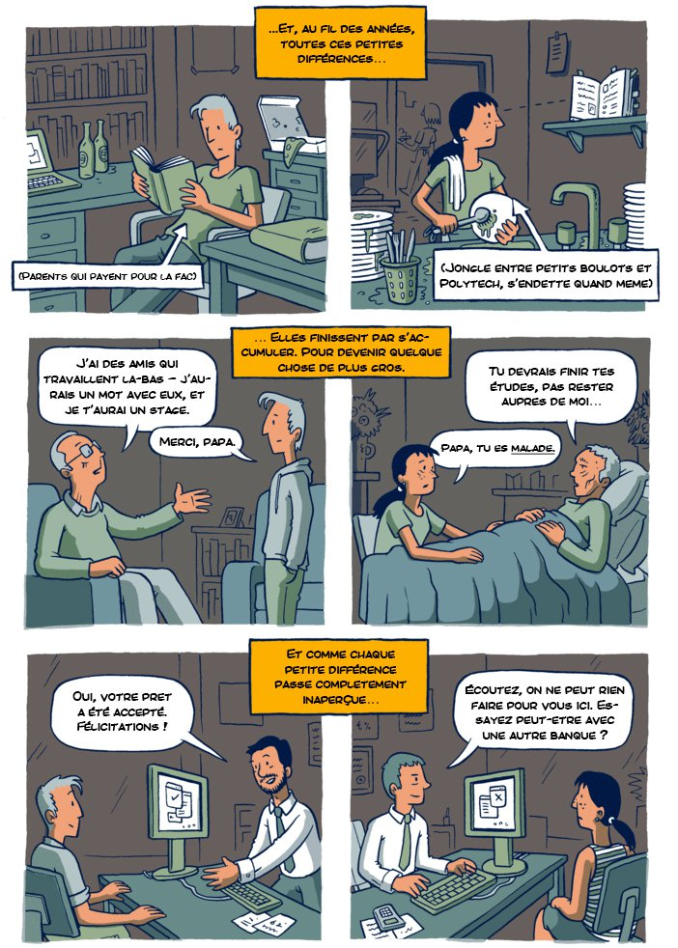
@Toby Morris and The Wireless